Domácí úkol č. 15 – týdenní …………………………………………
(zadán 14.3.2020, odevzdat 20.3.2020)

1. V době koronavirové karantény přišla společnost „Jistota“ s nabídkou stahování dat. Kolik gigabytů (GB) dat si stáhneš za 465,45 Kč, když stažení 1 GB stojí 1,45 Kč?

2. V době opatření proti šíření koronaviru se lékárna „Zdraví především“ rozhodla regulovat počet nakupujících. Prodejní plocha lékárny je 59,5 m². Bylo stanoveno, že na jednoho kupujícího musí připadat nejméně 3,5 m². Kolik kupujících může být současně v lékárně?

3. I v době vládních opatření, která mají zabránit šíření koronaviru musí pekárna „Vypečeniny“ péct chleba. Za šest dnů upekli 3900 bochníků. Kolik chlebů upeče pekárna za 23 dnů?

4. Pan Opatrný, který bydlí na venkově, se v době šíření koronavirové infekce bál jezdit autobusem a do obchodu ve městečku začal chodit pěšky. Zjistil, že cesta do městečka je dlouhá 3,24 km a jde průměrnou rychlostí 2,7 km/h. Jak dlouho mu bude trvat cesta tam a zpět (v hodinách a minutách)?

5. Vypočítej:

a) 0,3 . 10 = b) 5,73 . 10 = c) 8,403 . 10 =
d) 2,61 . 100 = e) 5,2 . 100 = f) 0,125 . 100 =
g) 1,83 . 1000 = h) 4,71 . 1000 = i) 90,2 . 1000 =

6. Doplň chybějící údaje:
x | 1987,1 | 0,006 | 0,3 | 10,2
x : 10
x : 100
x : 1000

7. Doplň věty:

a) V čísle 3,165 je číslice 5 na místě ________________________________________.
b) V čísle 124,689 je číslice 8 na místě ________________________________________.
c) V čísle 632,097 je číslice 0 na místě ________________________________________.
d) V čísle 741 326,986 je číslice 9 na místě ________________________________________.
e) V čísle 102,476 je číslice 6 na místě ________________________________________.
f) V čísle 12 468,9 je číslice 2 na místě ________________________________________.
g) V čísle 5971,246 je číslice 9 na místě ________________________________________.

8. Zaokrouhli na setiny:

a) 117,025 ≐ b) 19,836 ≐ c) 436,111 ≐
d) 0,039 ≐ e) 2,598 ≐ f) 8,607 ≐

9. Doplň číslo na vynechané místo tak, aby byl výpočet správně:

a) 275 b) 200 c) 355 d) 178
+ _____ + _____ + _____ + _____
1000 650 1250 740

10. Doplň součtové trojúhelníky:

a) b)

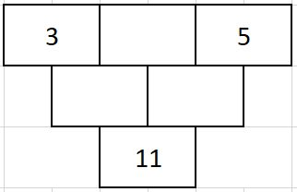
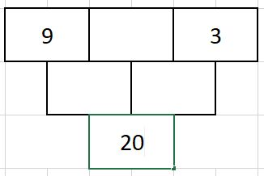

11. Doplň šipkový graf. Sestav a vypočítej rovnici:

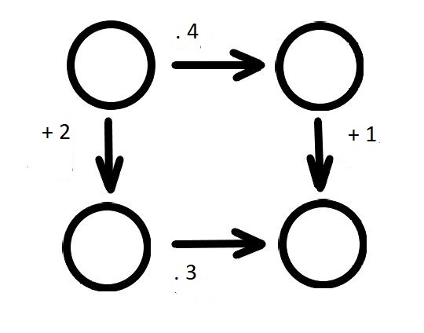

12. V pracovním listu „Zápis čísla jako součin dvou čísel“ vyplň oba sloupce tabulky pro čísla 31-40 (tedy zapiš čísla jako součin dvou čísel a vypiš, kterými čísly je dané číslo dělitelné).

